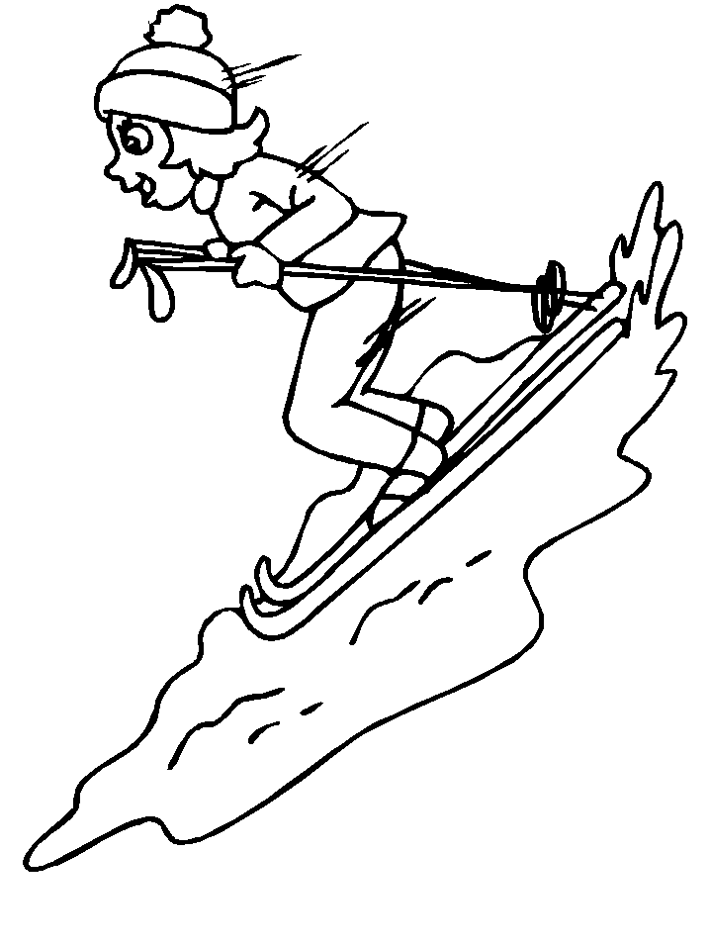

**Událost měsíce - LYŽÁK**

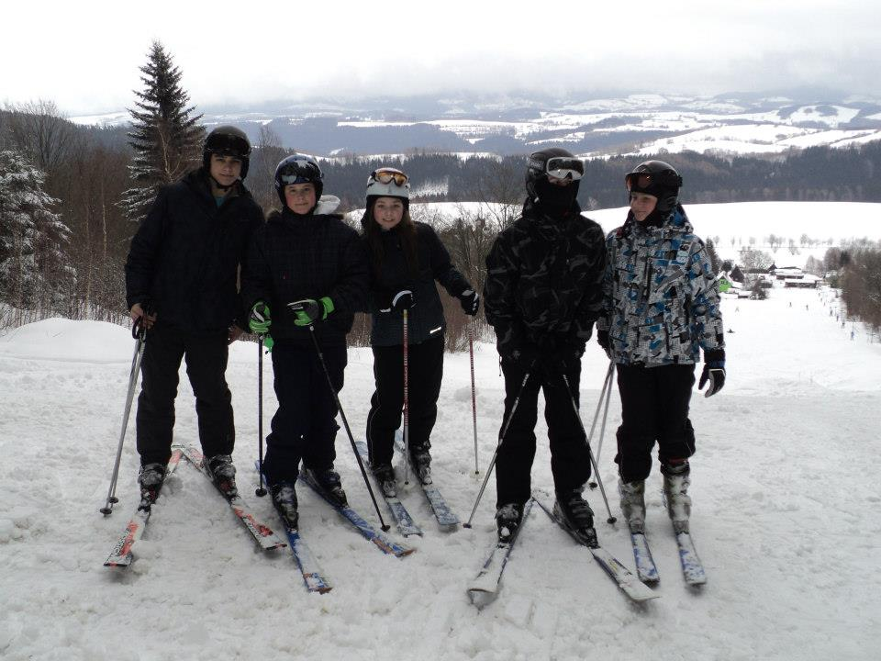Celý lyžařský kurz probíhal od 4. února do 8. února a zúčastnilo se ho několik žáků ze sedmé, osmé a deváté třídy spolu s naší paní ředitelkou a paní učitelkou Matouškovou. Jenže kromě nás tam byla ještě jedna škola z Vrahovic u Prostějova. S nimi jsme se ale moc nekamarádili, takže o nich tady psát nebudu. Když jsme přijeli do našeho penzionu v Jeseníkách, rozdělili nám pokoje a my jsme měli čas vybalit se a rozkoukat se v novém prostředí. A někdy odpoledne jsme už šli lyžovat. Ti, co lyžovat neumí, se vydali pěšky na svah vedle penzionu a všichni ostatní jeli autobusem na svah Vysoká. Tam se jezdilo tři dny. Ten třetí si troufli už i nelyžaři. Ve čtvrtek se jelo na Brannou a v pátek jsme šli už jenom na procházku po okolí.

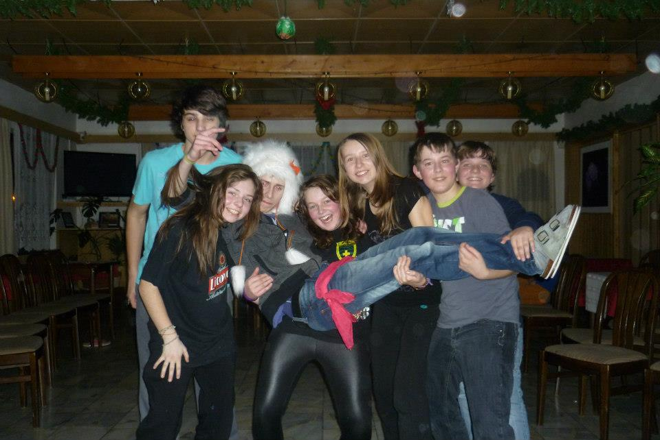I na chatě se děly nějaké věci. Každý večer jsme měli společné setkání, kde se hrály hry a soutěže. Poslední večer jsme měli dokonce diskotéku. Při našem vyvádění na pokojích byla spousta zábavy. Vymýšleli jsme různé věci, ale nejlepší byla asi naše šlehačková bitva. Tak a to bylo něco málo k lyžáku.

